PROJEKTO NR. LT-PL-1R-073 „BENDRAS LIETUVOS – LENKIJOS VIEŠŲJŲ PRIEŠGAISRINĖS APSAUGOS IR GELBĖJIMO PASLAUGŲ GERINIMAS“ ĮGYVENDINIMAS IR REZULTATAI

Įgyvendinto projekto tikslas – padidinti jungtinių savivaldos lygmens priešgaisrinės apsaugos ir gelbėjimo paslaugų teikimo efektyvumą Lietuvos-Lenkijos pasienyje, siejasi su programos prioritetu „Valdžios institucijų ir suinteresuotųjų subjektų institucinių gebėjimų stiprinimas ir veiksmingas viešasis administravimas“ ir specifiniu tikslu „Sustiprinti institucijų bendradarbiavimą per sieną, siekiant plėtoti geriau integruotą ir geresnės kokybės viešąjį valdymą ir viešąsias paslaugas Programos teritorijoje“.
Bendradarbiavimo skatinimas tarp Lietuvos ir Lenkijos viešųjų institucijų per bendro projekto veiklas, mokymus, bendrų paslaugų gerinimą, suteikė galimybę kurti ilgalaikius ryšius, didinti viešojo administravimo gebėjimus per sieną. Šis tikslas ypač svarbus, nes priešgaisrinė sauga patenka į vieną iš viešosios politikos sričių, kurių valdymas labai priklauso nuo didesnėje teritorijoje vykdomų veiksmų, taip pat tokio bendro pobūdžio problemai, kaip saugumas, spręsti nepakanka vien pastangų nacionaliniu lygiu, todėl skirtingų šalių priešgaisrinių tarnybų bendradarbiavimas gali tapti naudingas esant ekstremalioms sąlygoms, kai reikia pastiprinimo iš šalies.
„Bendras Lietuvos – Lenkijos viešųjų priešgaisrinės apsaugos ir gelbėjimo paslaugų gerinimas“ – šiame projekte dalyvavo dviejų valstybių trijų miestų įstaigos. Tai Šilalės rajono savivaldybės priešgaisrinė tarnyba (atliko pagrindinio partnerio funkcijas), Raseinių priešgaisrinės saugos tarnyba ir Grudeko savivaldybė, atstovaujanti Grudeko savanoriškąją ugniagesių tarnybą. Projekto valdymo komandą sudarė šeši asmenys, tai: projekto koordinatoriai Evaldas Lazdauskas (Šilalė), Robertas Sitavičius (Raseiniai), Monika Goscik (Grodek). Projekto finansininkai: Rima Kasnauskienė (Šilalė), Gitana Danielienė (Raseiniai) ir Marta Poplawska (Godek). Projektas vyko nuo 2017-02-01 iki 2018-07-31, t. y. 18 mėnesių. Bendra projekto vertė 706 690 eur, iš jų 85% finansavo Europos regioninės plėtros fondas, po 15% prisidėjo kiekviena minėta savivaldybė.
Projekto partneriai siekdami atlikti savo funkcijas, derina atskirų savo organizacijos dalių veiksmus, kad sutelktų ir panaudotų reikalingus išteklius. Tam pasiekti turi būti užtikrinta priešgaisrinių automobilių techninė būklė, nuolat organizuojamas ugniagesių gelbėtojų pasirengimas ugnies gesinimo ir gelbėjimo darbams.
Projekte buvo numatytos veiklos:
- projekto partnerių susitikimai;
- ugniagesių įrangos įsigijimas;
- ugniagesių personalo mainai;
- ugniagesių mokymų organizavimas ir vykdymas;
- ugniagesių šventės;
- projekto viešinimas.
Vykdant projektą:
- Buvo suorganizuoti trys partnerių susitikimai, po vieną kiekviename mieste. Kiekvieno susitikimometu projekto valdymo komandos lankėsi vietinėse savivaldybėse ir bendravo su to miestelio valdžios atstovais. Susitikimų metu buvo aptartos projekto veiklos, sprendžiami neaiškumai, aptariamos galimybės bendradarbiauti toliau.
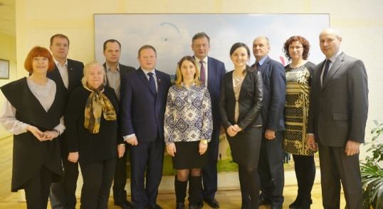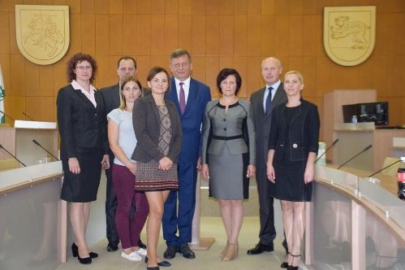
Pirmasis partnerių susitikimas Šilalėje Antrasis partnerių susitikimas Raseiniuose Trečiasis partnerių susitikimas Grudeke

- Buvo įsigyti 3 nauji gaisrų gesinimo automobiliai su gaisrų gesinimo ir žmonių gelbėjimo įranga. Šilalės ir Raseinių ugniagesiai įsigijo naujus gaisrų gesinimo automobilius KAMAZ, Grudeko ugniagesiai įsigijo naują IVECO automobilį. Automobiliai yra pilnai sukomplektuoti, įsigyta nauja įranga.

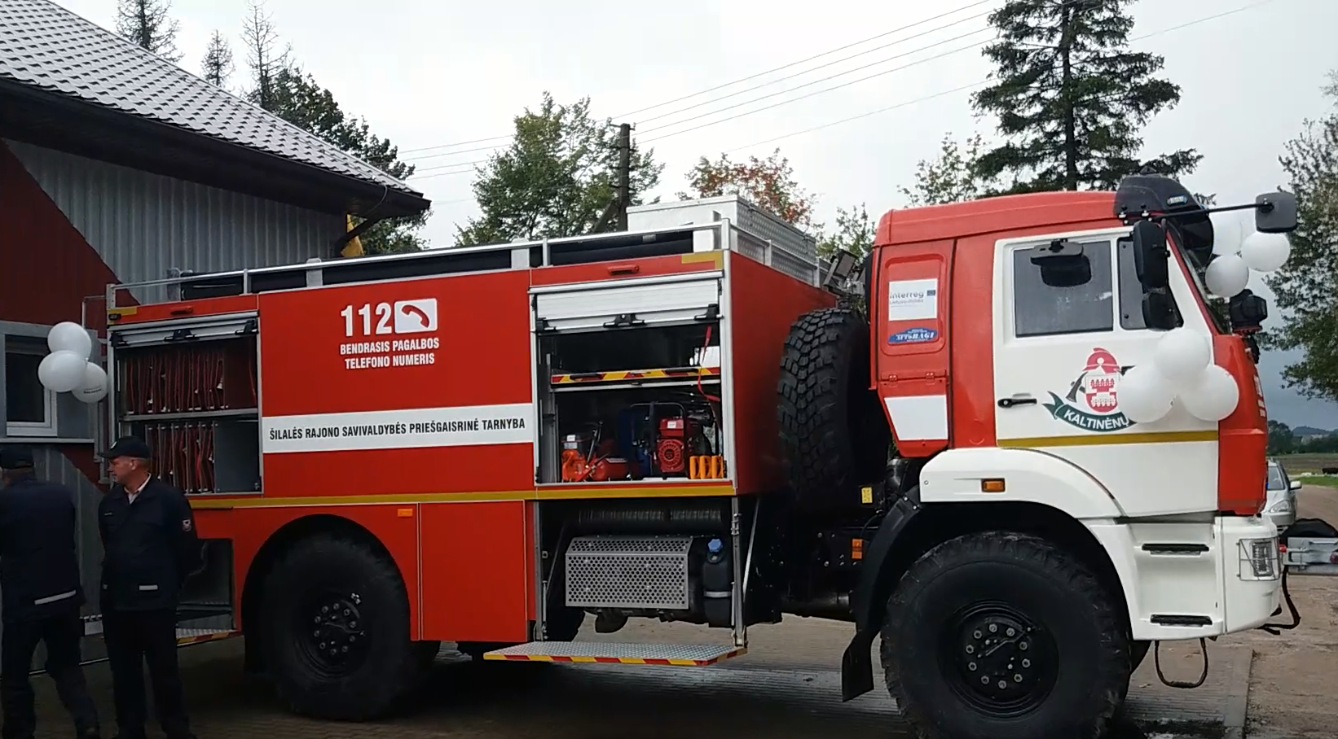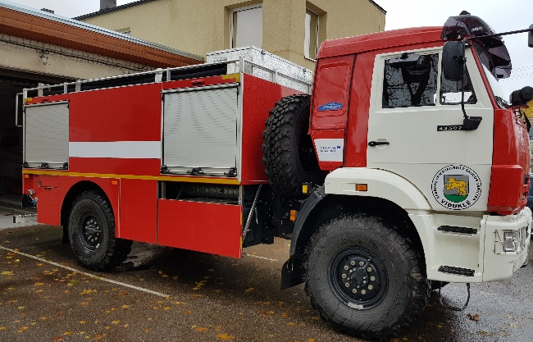
Šilalės gaisrinis automobilis KAMAZ Raseinių gaisrinis automobilis KAMAZ

Grudeko gaisrinis automobilis IVECO

- Buvo įvykdyti dveji ugniagesių personalo mainai, kurių metu pasidalinta turima projekto partnerių patirtimi vykdant gaisrų gesinimo ir gelbėjimo darbus. Personalo mainai vyko Šilalėje 2017 m. birželio 15-16 d. ir Grudeke 2017 m. gegužės 18-19 dienomis. Dalyvavo po penkis ugniagesius gelbėtojus iš Šilalės, Raseinių ir Grodeko. Mainų metu ugniagesiai susipažino su Šilalės priešgaisrinės tarnybos bei Valstybinės Šilalės priešgaisrinės ir gelbėjimo tarnybos turima technika, veiksmų koordinavimo praktika esant įvykiams. Aplankė Balstogės (Bialystok) pagrindinę ugniagesių stotį. Ugniagesiai praktiškai išbandė turimą įrangą.

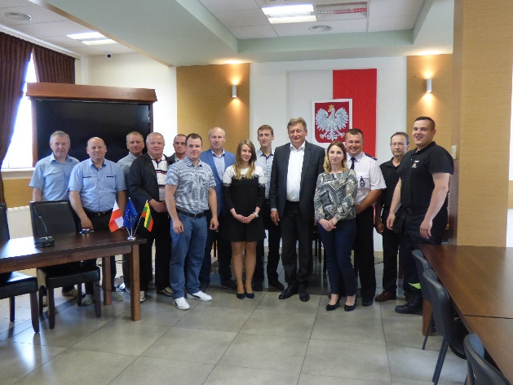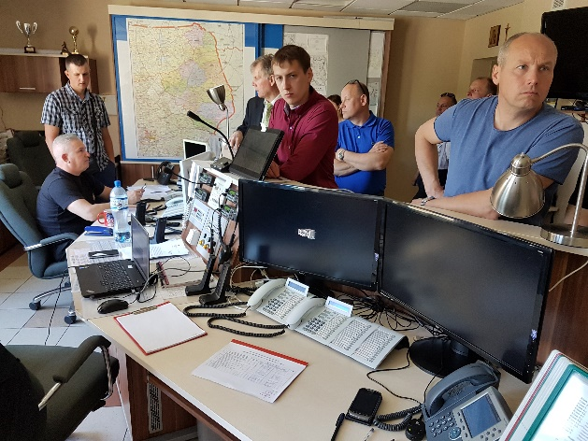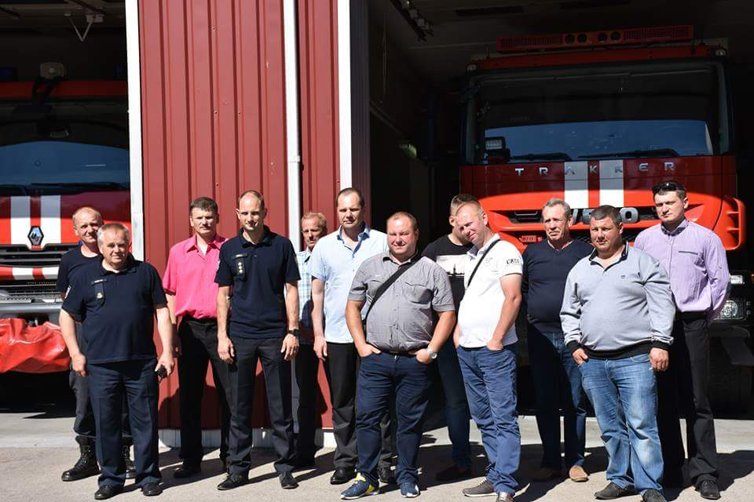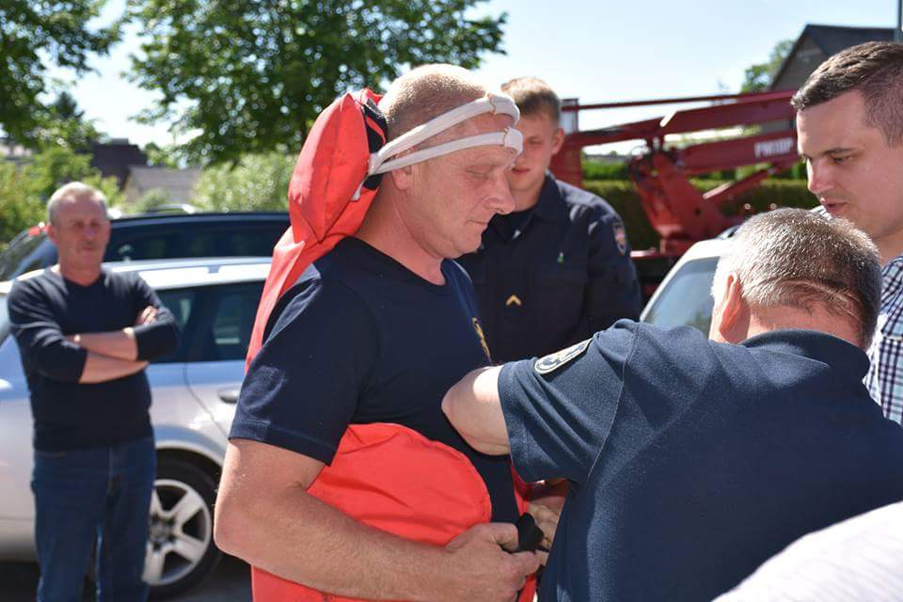

- Projekto metu buvo organizuoti 4 mokymų ciklai ugniagesiams. Pirmasis ir antrasis mokymai vyko temomis - ugniagesių įrangos pritaikymas ir naudojimas priešgaisrinės apsaugos ir gelbėjimo veiksmuose, gaisrų gesinimo taktika kaimiškose vietovėse, miškuose, durpingose vietovėse, jie truko 5 dienas. Pirmasis mokymų ciklas vyko 2017 m. spalio 16-20 dienomis Grudeke. Mokymuose dalyvavo 15 ugniagesių iš Šilalės, Raseinių ir Grudeko. Mokymų metu ugniagesiai ugniagesiai išklausė teorinę paskaitą, taip pat buvo atliekami praktiniai užsiėmimai specialiame automobilyje, kuriame buvo sudarytos sąlygos esančios gaisre. Buvo išbandytas naujasis automobilis .
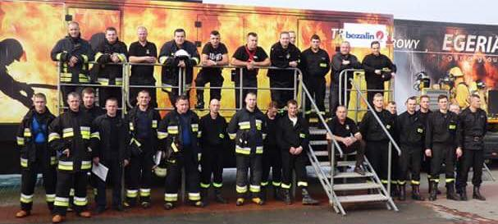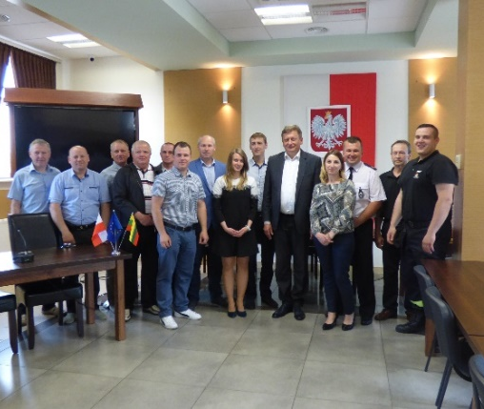
Antrasis mokymų ciklas vyko 2017 m. lapkričio 13-17 dienomis Šilalėje. Mokymuose dalyvavo 15 ugniagesių iš Šilalės, Raseinių ir Grudeko. Mokymų metu vyko paskaita „Gaisro gesinimo taktika miškingose vietovėse“, po paskaitos svečiai buvo priimti vienoje didžiausių Lietuvoje medžio apdirbimo įmonių „Šilalės mediena“. Taip pat ugniagesiai lankėsi Šilutės durpyne, ten buvo paskaita „Gaisro gesinimo taktika durpingose vietovėse“. Po paskaitos ir apsilankymo durpyne, svečiams buvo surengta ekskursija į Ventės rago ornitologinę stotį. Buvo vykdomi teoriniai ir praktiniai užsiėmimai su naujai įsigytu Šilalės gaisriniu automobiliu, mokymai su hidrauline gelbėjimo įranga bei gaisro gesinimas panaudojant putas. Į mokymus buvo atvarytas Raseinių priešgaisrinės saugos tarnybos iš projekto lėšų įsigytas naujasis priešgaisrinis automobilis, jį galėjo apžiūrėti ir išbandyti svečiai iš Gudeko ir Šilalės priešgaisrinės tarnybos darbuotojai.
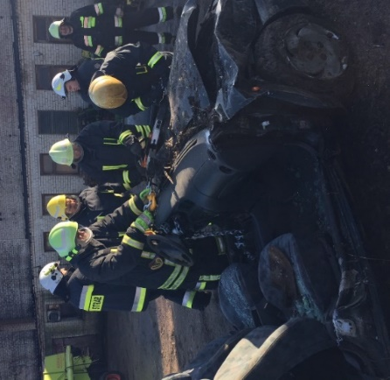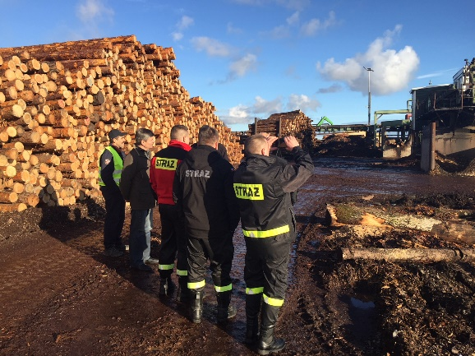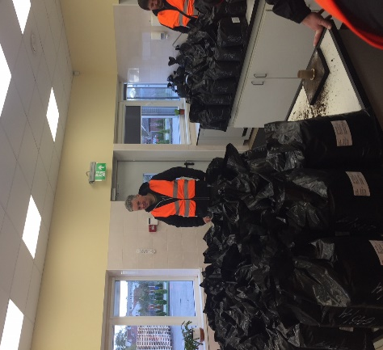

Trečiasis mokymų ciklas vyko 2018 m. sausio 25-26 dienomis vyko Šilalėje. Dviejų dienų mokymų vyko tema: bendravimas su sužeistu asmeniu bei suteikimas jam/jai psichologinės pagalbos, gelbėjimo paslaugų suteikimas ne tik gaisro nelaimingų atsitikimų metu, bet ir potvynių ir kitų ekstremalių situacijų metu, visuomenės švietimas gaisro prevencijos tema. Šiems mokymams į pagalbą buvo pakviesta Šilalės rajono greitoji pagalba UAB „Ambulansas“. Medikai papasakojo kaip elgtis su sužeistaisiais, supažindino su naudojama įranga. Sekančią dieną vyko teorinė-praktinė paskaita su profesionalia lektore.
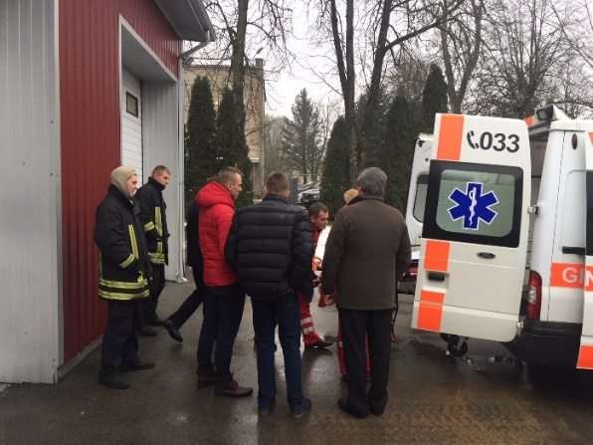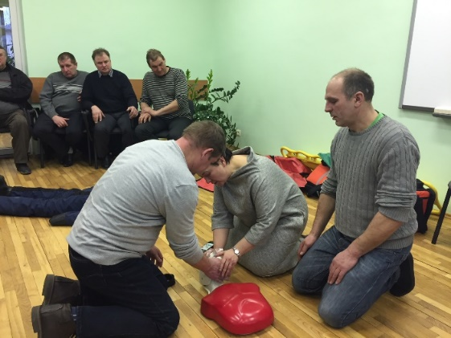
Ketvirtasis mokymų ciklas vyko vasario 22-23 dienomis Grudeke. Jo tema bendravimas su sužeistu asmeniu bei suteikimas jam/jai psichologinės pagalbos, gelbėjimo paslaugų suteikimas ne tik gaisro nelaimingų atsitikimų metu, bet ir potvynių ir kitų ekstremalių situacijų metu, visuomenės švietimas gaisro prevencijos tema. Trečiojo ir ketvirtojo mokymų metu dalyvavo po 3 ugniagesius iš Šilalės, Raseinių ir Gudeko. Mokymų metu Grudeke vyko teorinė paskaita, kurioje buvo mokoma psichologiškai pasiruošti nelaimėms, bendrauti su sužeistaisiais. Sekančią dieną Grudeko ugniagesiai parodė kokią gelbėjimo įrangą naudoja savo darbe.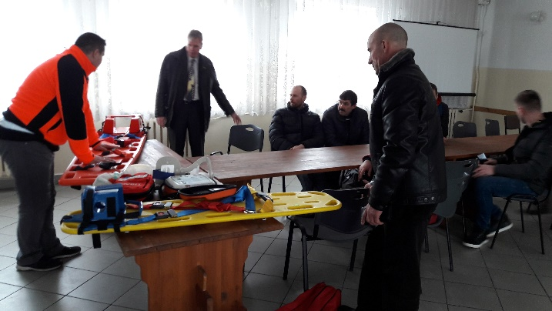 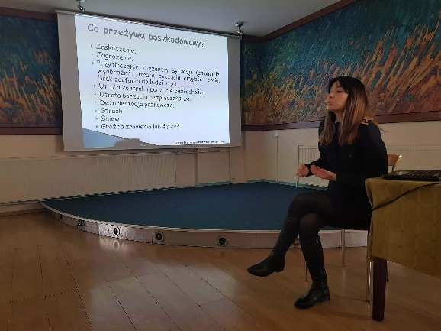

- Gaisrininkų švenčių organizavimas su tikslu šviesti visuomenę ir praktiškai priraikyti naują priešgaisrinės saugos prevencinę programą, taip pat sustiprinti gaisrininkų bendradarbiavimą neformalios aplinkos pagalba. Šilalėje organizuota ugniagesių šventė 2017 m. rugpjūčio 15 d. Šventėje dalyvavo po penkis ugniagesius gelbėtojus iš Šilalės, Raseinių ir Grodeko bei virš 200 šventės dalyvių. Šventės metu demonstruota ugniagesių turima technika ir įranga, pravesta paskaita apie priešgaisrinės saugos taisykles bei nelaimingų nutikimų pavyzdžius ir pasekmes. Ši programa padėjo sumažinti atsitikimų susijusių su ugnimi skaičių. Gudeke šventė vyko 2018 m. balandžio 27 d. Šventėje dalyvavo daug garbingų svečių, vyko nusipelniusių ugniagesių apdovanojimai. Šventėje buvo demonstruojama gaisrinė įranga, savo stovus paruošė miškininkai iš Waliły miško apygardos ir Podlaski sienos apsaugos tarnyba. Buvo galima pamatyti ir fotografijų parodą „Savanorių ugniagesių komandai Gródeke 90 metų“. Vaikams pramogų taip pat nepritrūko, jie buvo vaišinami spragintais kukurūzais bei cukraus vata. Šventę iškilmingai papildė pučiamųjų orkestras.
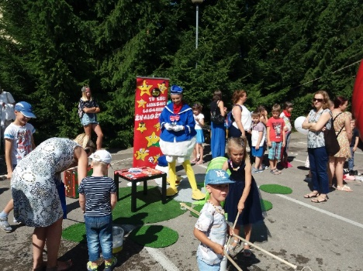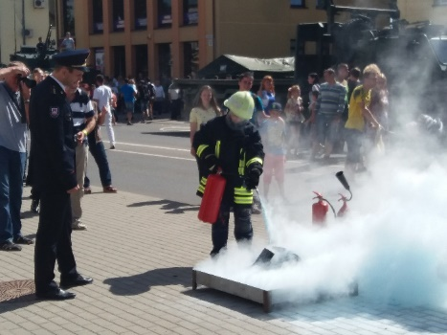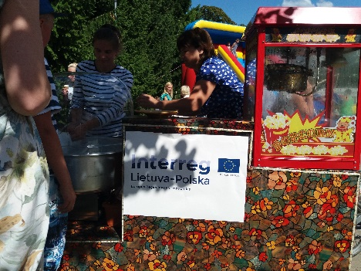
Ugniagesių šventė Šilalėje
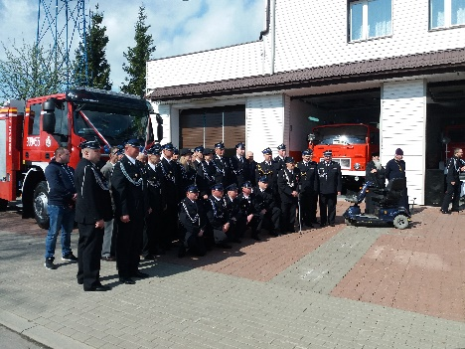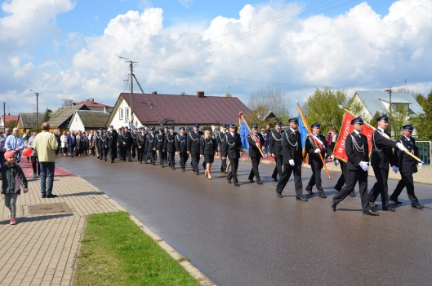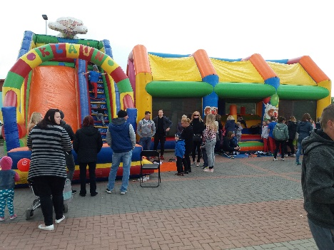
Šventė Grudeke
- Projekto įgyvendinimo metu parengti ir atspausdinti trys straipsniai apie vykdomą projektą vietinėse spaudose. Paruošti ir visuomenei prieinamose vietose patalpinti 30 A3 plakatų apie vykdomą projektą, 30 A3 plakatų apie organizuojamas ugniagesių šventes ir jų programas. Paruošta ir išdalinta visuomenei 3000 skrajučių apie vykdomą projektą ir organizuojamas ugniagesių šventes bei 6000 suvenyrų su paramos programos simbolika.
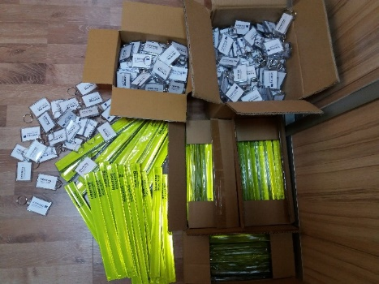
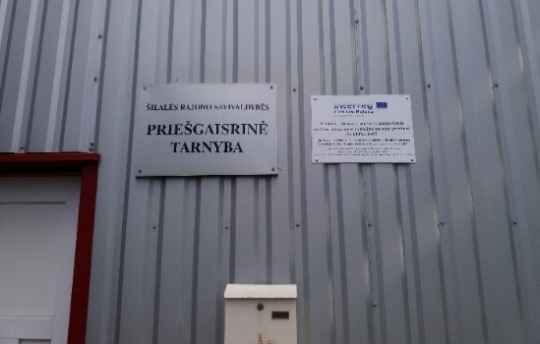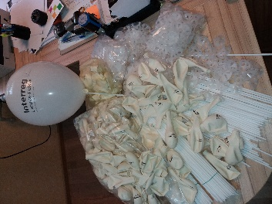
Šilalės viešinimo veikla
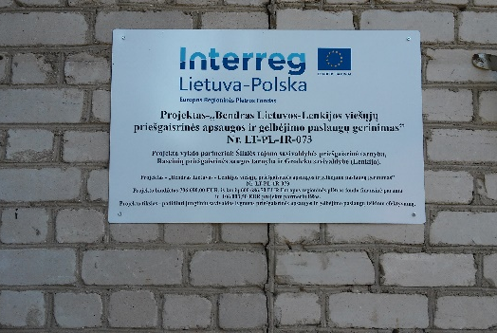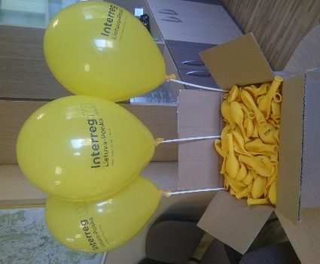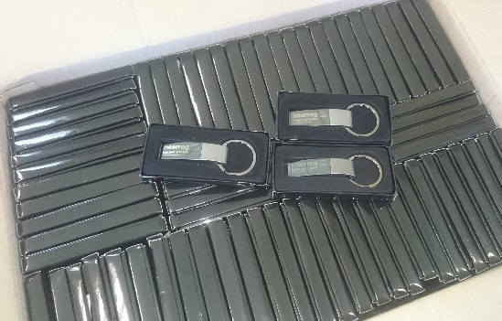
Raseinių viešinimo veikla
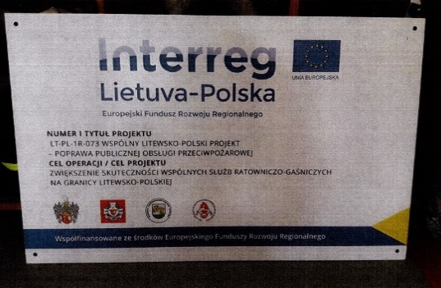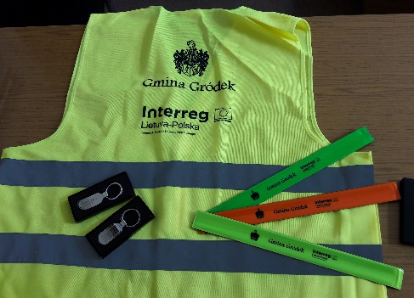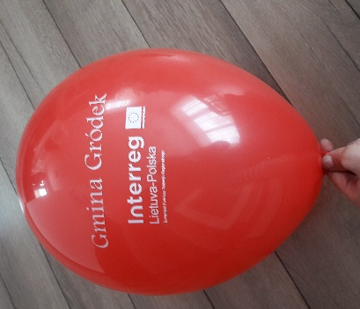
Grudeko viešinimo veikla

Kiekvienais metais Lietuvos ir Lenkijos priešgaisrinėms tarnyboms tenka vis daugiau likvidavimo darbų incidentų, tad norint užtikrinti visuomenei teikiamų priešgaisrinių tarnybų paslaugų profesionalumą ir efektyvumą, projekto vykdymo metu sustiprintas institucijų bendradarbiavimas per sieną, siekiant plėtoti geriau integruotą ir geresnės kokybės viešąjį valdymą ir viešąsias paslaugas Programos teritorijoje. Tai padėjo visiems partneriams priimti bendrą požiūrį į tarpregioninį saugumo užtikrinimą bei užmegzti ilgalaikį bendradarbiavimą, pasidalinti gerąja patirtimi teikiant viešąsias paslaugas.

________________________________________________________________________

